Η έννοια του εμβαδού επίπεδης επιφάνειας

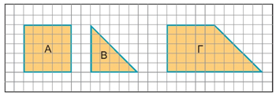
α) Να υπολογίσετε τα εμβαδά των σχημάτων Α, Β, Γ χρησιμοποιώντας ως μονάδα μέτρησης εμβαδών το .
β) Να υπολογίσετε τα εμβαδά των σχημάτων Α, Β, Γ χρησιμοποιώντας ως μονάδα μέτρησης εμβαδών το
γ) Να υπολογίσετε τα εμβαδά των σχημάτων Α, Β, Γ χρησιμοποιώντας ως μονάδα μέτρησης εμβαδών το
α) Α=…… Β=…… Γ=…….
β) Α=……. Β=…….. Γ=……..
γ) Α=…….. Β=……… Γ=………
Το εμβαδόν μιας επίπεδης επιφάνειας είναι ένας θετικός αριθμός, που εκφράζει την έκταση που καταλαμβάνει η επιφάνεια αυτή στο επίπεδο. Ο αριθμός αυτός εξαρτάται από τη μονάδα μέτρησης επιφανειών που χρησιμοποιούμε.
Μονάδες μέτρησης επιφανειών
Η βασική μονάδα μέτρησης εμβαδού είναι το τετραγωνικό μέτρο (1 m²). Μπορούμε να έχουμε ακριβώς στο νου μας πόση επιφάνεια καταλαμβάνει το 1 m² εάν απλώς σχεδιάσουμε ένα τετράγωνο που η κάθε πλευρά του είναι 1 m.
Υποδιαιρέσεις του m² είναι το dm², cm², mm² που είναι επιφάνειες τετραγώνων πλευράς 1dm, 1cm, 1mm αντίστοιχα.
Πώς μετατρέπω το m² στις υποδιαιρέσεις του και αντίστροφα;
1 m² = | 100 dm² = | 10.000 cm² = | 1.000.000 mm²
 | 1 dm² = | 100 cm² = | 10.000 mm²
 |  | 1 cm² = | 100 mm²
Βοηθά πολύ στις μετατροπές η παρακάτω «σκάλα»
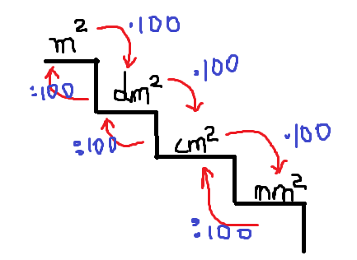
Παράδειγμα1: εάν έχω να μετατρέψω m² σε cm² σκέφτομαι ότι θα «κατέβω» δύο σκαλιά άρα θα πολλαπλασιάσω με 100*100=10000
6,32 m² = 6,32 * 10000 = 63200 cm²
Παράδειγμα2: εάν έχω να μετατρέψω cm² σε m² σκέφτομαι ότι θα «ανέβω» δύο σκαλιά άρα θα διαιρέσω με 100 και ξανά με 100 άρα 10000
3450 cm² = 3450:10000 = 0,345m²
Παράδειγμα3: εάν έχω να μετατρέψω m² σε mm² σκέφτομαι ότι θα «κατέβω» τρία σκαλιά άρα θα πολλαπλασιάσω με 100*100*100=1000000
8,32 m² = 8,32 * 1000000 = 8320000 mm²
Παράδειγμα4: εάν έχω να μετατρέψω mm² σε m² σκέφτομαι ότι θα «ανέβω» τρία σκαλιά άρα θα διαιρέσω με 1000000
14500 mm² = 14500:1000000 = 0,0145m²
Εδώ βέβαια να θυμηθούμε ότι:
- Όταν πολλαπλασιάζουμε ένα δεκαδικό αριθμό με 10, 100, 1000… μεταφέρουμε την υποδιαστολή του αριθμού προς τα δεξιά μία, δύο, τρεις, … θέσεις αντίστοιχα.

1,3245 * 1000 = 1324,5 0,009 * 1000 = 9

Όταν διαιρούμε ένα δεκαδικό αριθμό με 10, 100, 1000, … μεταφέρουμε την υποδιαστολή προς τα αριστερά μια, δυο, τρεις, … αντίστοιχα θέσεις.
258 : 10 = 25,8 8,45 : 100 = 0,084
Πολλαπλάσια του m²
- Το τετραγωνικό χιλιόμετρο (1 km²), το οποίο ισούται με το εμβαδόν ενός τετραγώνου πλευράς 1000 m. Επομένως 1 km² = 1000 • 1000 = 1.000.000 m². Χρησιμοποιείται κυρίως για τη μέτρηση μεγάλων εκτάσεων, όπως είναι η έκταση που καταλαμβάνει ένα κράτος, ένας νομός ή ένα νησί.
- Το στρέμμα, το οποίο ισούται με 1000 m² και χρησιμοποιείται κυρίως για τη μέτρηση των εμβαδών οικοπέδων και κτημάτων.
Προτεινόμενες ασκήσεις 1,2,4,5 σελ. 118 του σχολικού βιβλίου.

